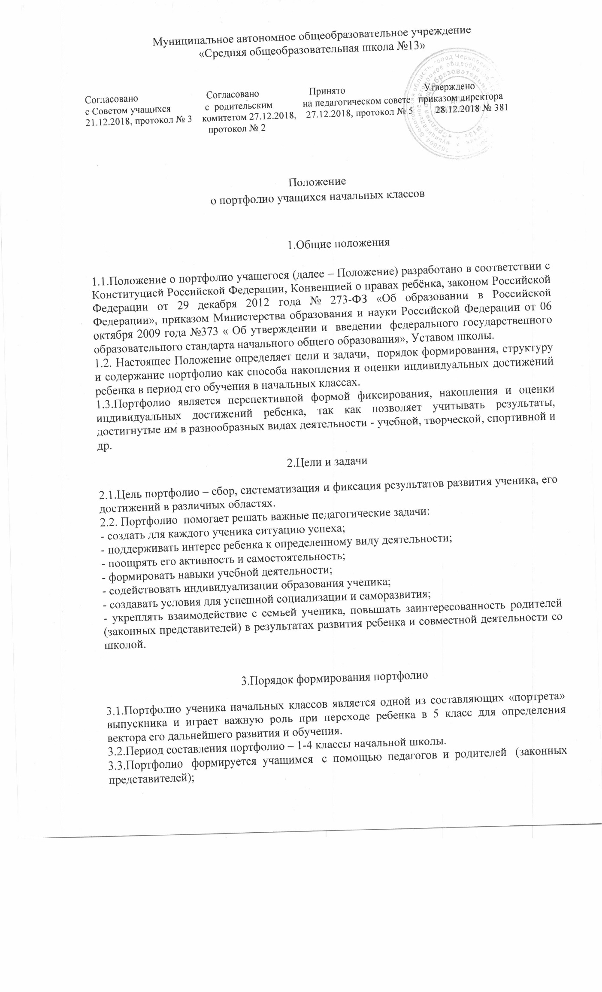

3.4.Ответственность за организацию формирования портфолио и систематическое знакомство родителей (законных представителей) с его содержанием возлагается на классного руководителя.

3.5.Портфолио хранится в школе в течение всего пребывания ребенка в ней. При переводе ребенка в другое образовательное учреждение портфолио выдается на руки родителям (законным представителям) вместе с личным делом (медицинской картой) ребенка.

4.Структура и содержание портфолио

Портфолио ученика имеет:

* 1. Титульный лист, который содержит основную информацию (фамилия, имя, отчество, учебное заведение, класс, фото ученика (по желанию родителей и ученика). Титульный лист оформляется учеником совместно с родителями (законными представителями).
  2. Основную часть, которая включает в себя:
* раздел « Мой мир»- помещается информация, которая важна и интересна для ребенка («Мое имя», «Моя семья», «Мои увлечения», «Моя школа»);
* раздел «Моя учеба»- в этом разделе заголовки листов посвящены конкретному школьному предмету. Ученик наполняет этот раздел удачно написанными контрольными, творческими работами, образцовыми тетрадями, проектами, отзывами о книгах и фильмах, графиками роста техники чтения, таблицами с результатами диагностик и тестов;
* раздел «Мое творчество» - в этот раздел помещаются творческие работы учащихся: рисунки, сказки, стихи, сочинения, фотографии изделий, фото с выступлений и пр.
* раздел «Мои впечатления» - помещаются творческие работы по итогам посещения музеев, выставок, спектаклей, встреч, праздников, экскурсий и т.п.;
* раздел «Мои достижения» - размещаются грамоты, сертификаты, дипломы, благодарственные письма;
* раздел «Я оцениваю себя» - данные самооценки;

Примерные вопросы для рефлексии:

- Моя лучшая работа

- Задание, которое мне больше всего понравилось

- Что я теперь знаю, чего не знал раньше?

- Что я теперь умею, чего не умел раньше?

- Мои цели и планы на следующий учебный год:

- Чему я еще хочу научиться? и т. д.

* раздел «Отзывы и пожелания» - размещается положительная оценка педагогом стараний ученика, советы и рекомендации;
* раздел «Содержание».

1. Оформление портфолио

5.1. Портфолио оформляется в соответствии с принятой в школе структурой, указанной в пункте 4 настоящего Положения в папке-накопителе с файлами на бумажных носителях (по желанию в электронном виде).

5.2. Работа учащегося с портфолио сопровождается помощью взрослых: педагогов, родителей (законных представителей), в ходе совместной работы которых устанавливается отношения партнерства, сотрудничества. Это позволяет учащемуся постепенно развивать самостоятельность, брать на себя контроль и ответственность.

5.3. Учащийся имеет право включать в портфолио дополнительные материалы, элементы оформления с учетом его индивидуальности.

5.4. При оформлении Портфолио следует соблюдать следующие требования:

- записи вести аккуратно и самостоятельно;

- предоставлять достоверную информацию;

1. Критерии оценки достижений учащегося

6.1. В конце учебного года в классе проводится выставка Портфолио учащихся.

6.2.Учащийся представляет свое Портфолио и оценивает результаты своих достижений.

6.3.Создается комиссия из числа родителей, учителей, учащихся для оценки портфолио по критериям:

|  |  |  |
| --- | --- | --- |
| Раздел | Индикатор | Баллы |
| Титульный лист, раздел «Мой мир», «Отзывы и пожелания» | красочность оформления, правильность заполнения данных, эстетичность, разнообразие и полнота материалов, наличие листов самооценки. | от 1-го до 5-ти баллов |
| Разделы «Моя учеба», «Я оцениваю себя» | Разнообразие работ, наличие творческих работ, проектов, самостоятельных отзывов.  Систематичность пополнения раздела.  Листы самооценки. | - 5 баллов - от 5 и больше работ по каждому предмету;  - 3 балла – 3-4 работы по каждому предмету;  - 1 балл – менее 3 работ по каждому предмету |
| Раздел «Мое творчество» | наличие рисунков, творческих работ, проектов, сочинений фото изделий, фото выступлений. | от 1-го до 5-ти баллов в зависимости от полноты сведений и разнообразия материала. |
| Раздел«Мои впечатления» | наличие творческих работ по итогам посещения музеев, выставок, спектаклей, экскурсий, встреч, праздников и т.д. | от 1-го до 5-ти баллов в зависимости от полноты сведений и разнообразия материала. |
| Раздел «Мои достижения» | Количество грамот, сертификатов, дипломов | 1 балл за каждую грамоту школьного уровня;  2 балла – за каждую грамоту городского уровня;  2 балла – за сертификаты дистанционных олимпиад;  3 балла – за призовые места на дистанционных конкурсах на уровне РФ. |